RPG står för Riksförbundet
Pensionärs Gemenskap

RPG är en riksomfattande och partipolitiskt obunden pensionärsorganisation som vill värna människan utifrån kristna värderingar. RPG värnar alla människors lika värde.

RPG är öppen för alla oavsett ålder och livsåskådning. Vi vänder oss även till anhöriga och de som är intresserade av äldrefrågor. Verksamheten syftar till berikande aktiviteter, förmedling av samhällsinformation samt intressebevakning.

RPG:s hemsida är www.rpg.org.se

Medlemsförmåner
Förbundstidningen Senior Posten, fem nummer per år. Möjlighet att teckna personförsäkringar.
Rabatter genom Smart Senior

Du är välkommen som medlem, kontakta ordförande Birgitta Berghänel-Sikberger tel. 0760-283474 eller kassör Carl-Olof Stenfeldt tel. 0706-095075.

Medlemsavgiften 2022 är 220 kr/person.
RPG:s bankgiro är 161-8651.
Swish 0739 394 911 märk RPG.
Träffpunkter

Träffpunkter, fredagar kl. 11.00 Program och servering

26 augusti i Equmeniakyrkan, Kungälv ”Fanny Crosby” med Torsten Gunnarsson och Henrik Gustafsson

30 september i Församlingshemmet, Kungälv. OBS kl.15.00 ”Bohusläns historia från järnåldern till år 1658” med Tomas Andersson, arkeolog-historiker-författare

28 oktober i Equmeniakyrkan, Kungälv, operasångaren Anders Rimpi från Kungälv bjuder på sin rika repertoar.

Tisdagen den 13 december i Equmeniakyrkan, Kungälv, ”Luciafirande med elever från Strandskolan”

Studiecirkel/bibelsamtal med prästen Åke Gillberg i Equmeniakyrkan, Kungälv kl.10.00-11.30 följande fredagar: 16 sept, 14 okt, 11 nov och 2 dec.
Deltagaravgift 150 kr/person.

Anmälan till Birgitta Berghänel-Sikberger tel. 0760-283474

Övriga aktiviteter och samlingar:

Promenader anordnas onsdagar kl.10 med start från Kotten på Fontin under perioden september-november.

Efter promenaden fikar vi gemensamt.

Behöver du skjuts ring Vailet Johansson på tel. 0739-39 49 11.

I samarbete med
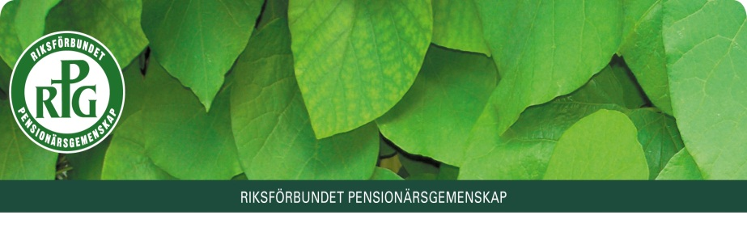

RPG-bladet Kungälvs
RPG-förening
Hösten 2022

